Segregatory ofertowe do prezentacji
Zastanawiasz się jak zrobić dobre wrażenie na swoim kontrahencie? Jak zaprezentować ofertę handlową, tak by była interesująca i wyglądała świetnie?

Segregatory ofertowe do prezentacji - zaprezentuj się dobrze
Wszyscy wiemy, jak ważny jest wygląd, zwłaszcza materiałów reklamowych. To one mają zachęcić potencjalnego klienta do tego, by kupił, bądź zaczął współpracować z naszą firmą. Jak się zaprezentować?
Schludne i estetyczne segregatory ofertowe do prezentacji
Najważniejsze by było schludnie i estetycznie. Najłatwiej osiągnąć to używając segregatorów. Dobrym rozwiązaniem są segregatory ofertowe do prezentacji, które pozwolą uporządkować i przechowywać dokumenty schludnie i bezpiecznie.

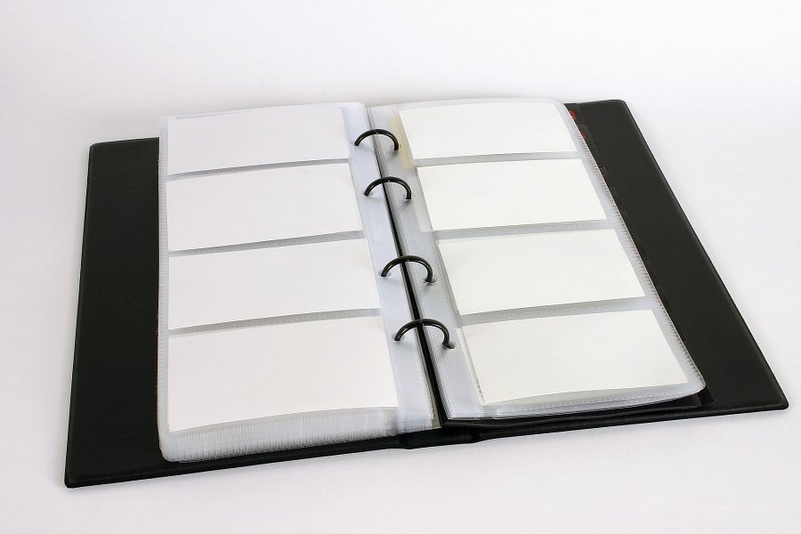
Zwykle segregatory ofertowe do prezentacji wykonane są z materiału PCV i zawierają 2 lub 4 ringi.
Nie pozwól, by Twoi kontrahenci odrzucili Cię po spojrzeniu na Twoje materiały reklamowe! Pokaż im się z jak najlepszej strony! Nie obawiaj się i wykorzystaj wszystkie swoje dobre strony. Jeśli jesteś właścicielem firmy, to wiesz, jak ważne jest to, by dobrze się prezentować. Nie chciałbyś współpracować z firmą, która źle się prezentuje lub przechowuje swoje materiały reklamowe niechlujnie bądź byle jak. Dlatego warto zainwestować w segregatory ofertowe do prezentacji, które dobrze wyeksponują prezentowane materiały. Dzięki nim Twoja oferta wyróżni się, a Twoja oferta będzie widziana jako atrakcyjna.

